# Libro de Walpole

## Transformaciones de variables

### Funciones biyectivas de una variable discreta

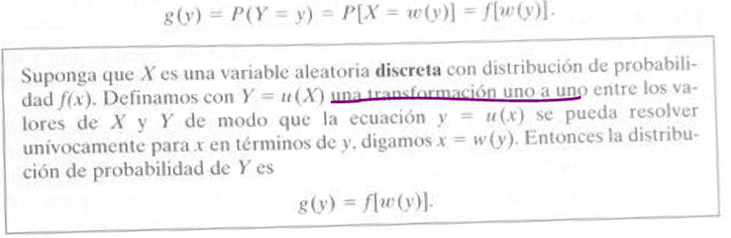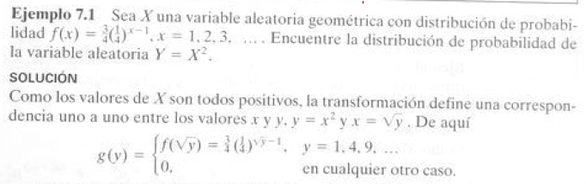

### Transformaciones biyectivas de dos variables discretas

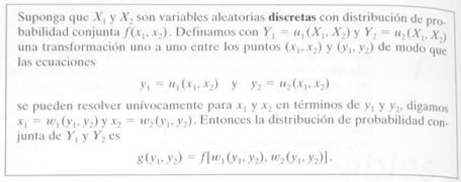

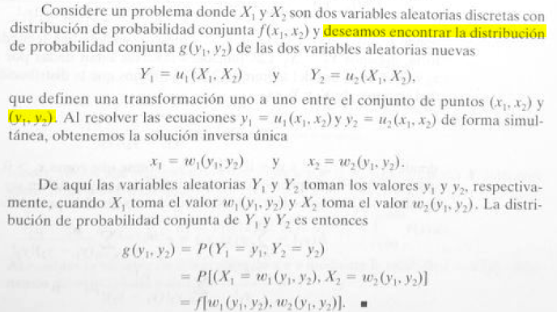

### Suma de variables con distribución de Poisson

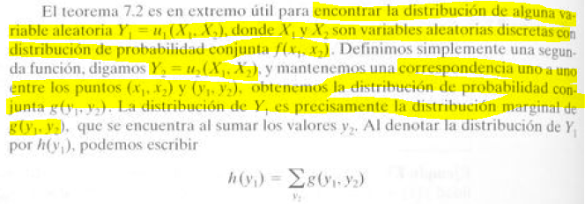

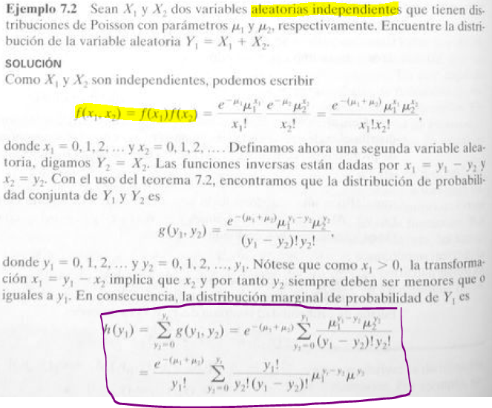

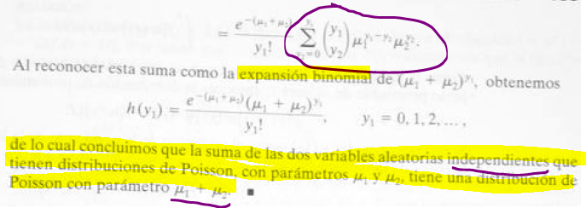

### Funciones biyectivas de una variable aleatoria continua

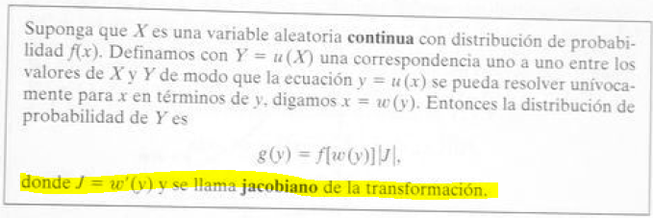

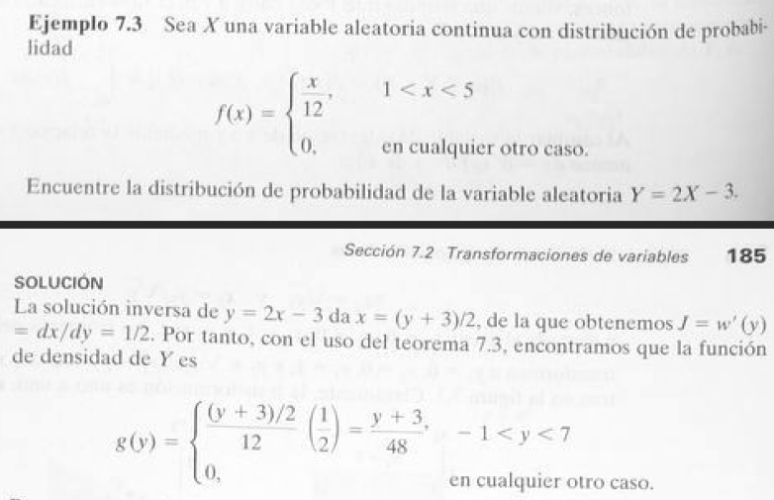

### Funciones biyectivas de dos variables continuas

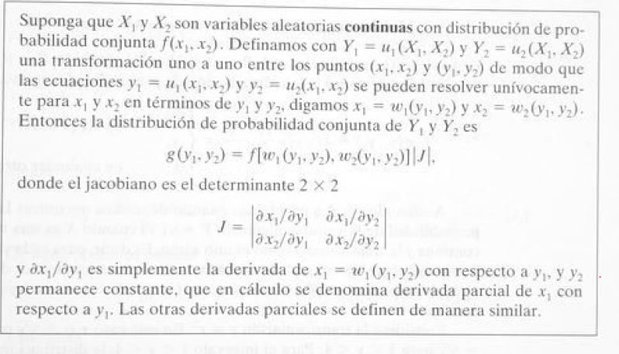

### Funciones no biyectivas de una variable continua

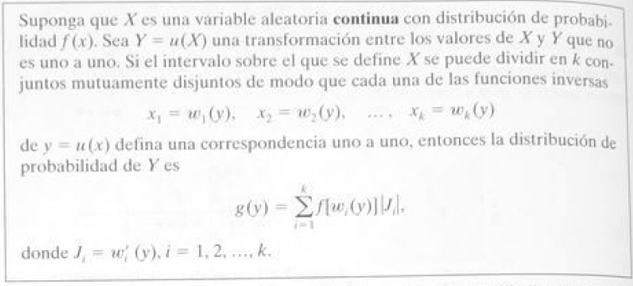

### Demostración de la relación entre la distribución normal y la ji-cuadrada

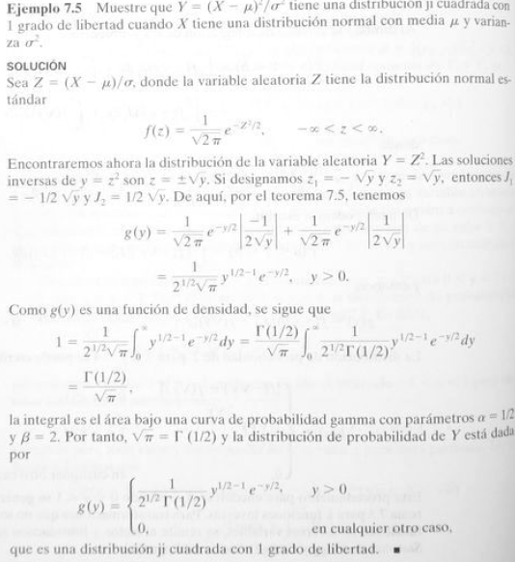

## Funciones generadoras de momentos

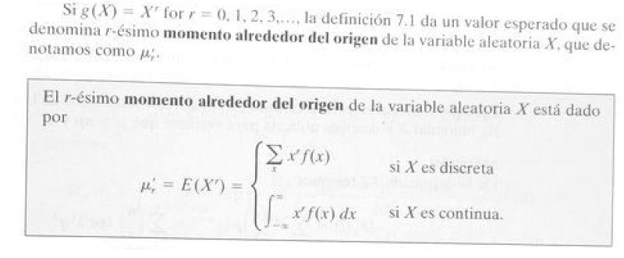

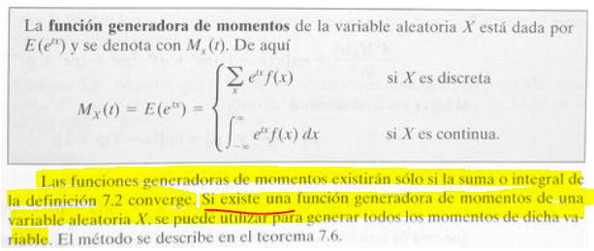

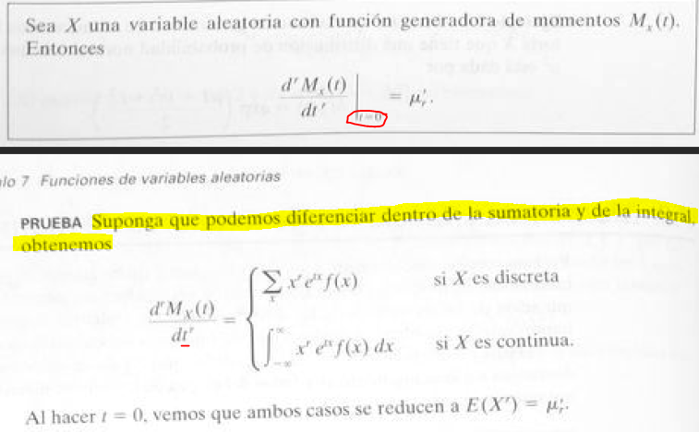

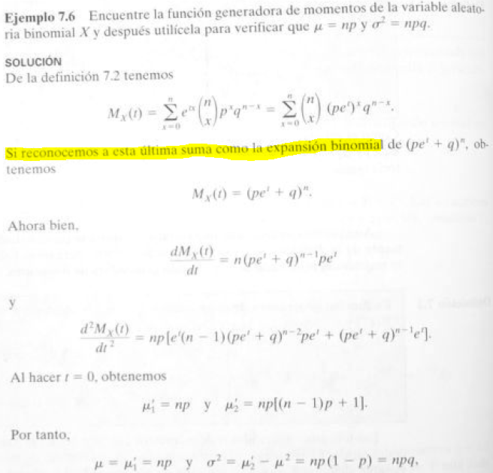

### Función generadora de momento de una variable con distribución normal

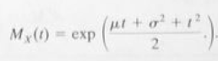

**NOTA**: Después demostrar

### Función generadora de momentos de una variable con distribución j-cuadrada de v grados de libertad



**NOTA**: Después demostrar

### Propiedades de las funciones generadoras de momentos

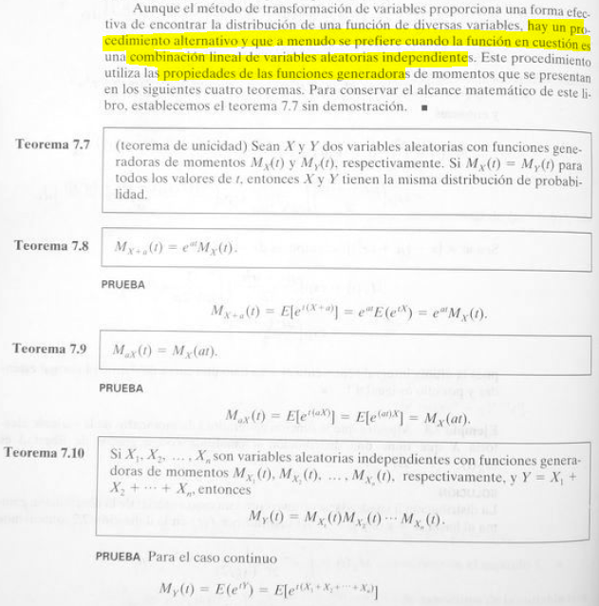

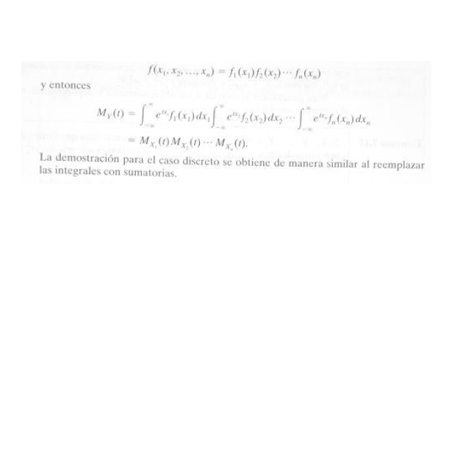

**NOTA**: Observar que algunas de las propiedades son similares a las propiedades que vimos cuando estudiamos las transformadas de Laplace, en especial puedo ver una similitud respecto de la propiedad de traslación del dominio.

